Обучение детей правилам поведения за столом
Родительское собрание

Цель: Познакомить родителей с системой работы в ДОУ по формированию норм культурного поведения ребенка во время еды.
Материал: Столовые приборы и предметы для сервировки стола.
Головоломки и ребусы по теме.
Карточки с буквами.
Выставка литературы по теме; сказок, сочиненных родителями и проиллюстрированных детьми.
Предварительная работа.
Анкетирование родителей, составление памятки.
Домашнее задание: родители сочиняют сказку по теме, а дети иллюстрируют ее.
Приготовление каждой семьей угощения для чаепития.
План проведения собрания
1. Выступление воспитателя (об актуальности проблемы).
2. Просмотр занятия в старшей группе.
4. Игра "Приятного аппетита''.
5. Чаепитие взрослых и детей.
Выступление воспитателя
Уважаемые родители, как вы думаете, нужны ли дошкольникам знания норм культурного поведения и соответствующие навыки и какую роль в их формировании играет пример семьи?
Родители высказывают свое мнение, приводят конкретные примеры поведения детей в разных ситуациях.
Следовательно, на формирование навыков культурного поведения ребенка влияют не только общепринятые нормы и правила,
но и традиции, сложившиеся в семье.
Сегодня мы поговорим об этикете, в частности об умении вести себя за столом. Ведь это один из показателей, характеризующих культурного человека. От этого зависит, уверенно ли он чувствует себя в обществе, как
воспринимают его окружающие. И мы, взрослые, должны научить ребенка вести себя так, чтобы ему было комфортно в любой ситуации, а нам не было стыдно и неловко за его поведение. Обращали ли вы
внимание на то, как ест ваш ребенок? Знает ли он, для чего нужны те или иные столовые приборы, умеет ли ими пользоваться?
В детском саду обучение детей правилам поведения за столом происходит как на специальных занятиях, так и ежедневно во время приема пищи. Дети знакомятся с разными видами посуды (кухонной, столовой, чайной) и столовых приборов, усваивают правила пользования ими. Чтобы полученные умения стали привычкой, потребностью ребенка, необходимо подкреплять их положительным примером родителей. Чистота, порядок, красивая сервировка, неспешная совместная трапеза, сопровождаемая приятной, спокойной беседой, должны стать ежедневной семейной нор-
мой.
Устойчивый навык не может быть сформирован без практического закрепления.
Ребенок никогда не научится уверенно пользоваться ножом и вилкой, если вы будете предлагать ему есть только ложкой и не будет знать, что делать с салфеткой, если дома не принято ею пользоваться. Своим примером, тактичными напоминаниями, созданием соответствующих условий вы должны терпеливо вырабатывать у ребенка навыки
поведения за столом.
Мы проанализировали ваши анкеты, выделили наиболее сложные для многих родителей проблемы и разработали практические рекомендации, которые вы получите по окончании собрания. А сейчас мы хотим вам показать занятие в старшей группе.

"Наш помощник - этикет"
Материал. Предметы сервировки. Костюм Буратино.
Предварительная работа. Чтение сказки А. Толстого 'Золотой ключик, или Приключения Буратино".
Ход занятия
Появляется взрослый в костюме Буратино.
Воспитатель. Сегодня мы поговорим об этикете.
Буратино. Какое красивое слово. Наверное, это что-то вкусное!
Воспитатель. Здравствуй, Буратино! А почему ты меня перебил и не поздоровался с детьми?
Буратино. Ой! На это уйдет много времени, рука устанет со всеми здороваться, ну ладно, так и быть... (начинает здороваться
с каждым ребенком за руку).
Воспитатель. Буратино, совсем не обязательно всем пожимать руки, можно поприветствовать сразу всех одним словом -
"здравствуйте"!
Буратино. Здравствуйте! (Дети здороваются.) Так о чем вы собирались поговорить?
Воспитатель. Об этикете.
Буратино (обращается к детям). Что означает это слово? (Ответы детей.)
Воспитатель (обобщает ответы). Это правила культурного поведения. Каждый человек должен знать, как надо здороваться и прощаться, разговаривать по телефону и вести себя на улице. Дома, в детском саду, в театре, на приеме у врача - везде мы должны выполнять правила этикета. Человек, который их соблюдает, - желанный гость в любом доме. Он интересен, приятен в общении у него много друзей. Вот ты, Буратино, всегда ведешь себя культурно?
Буратино. Конечно! Мне Лиса Алиса говорила, что я очень хорошо воспитан. И в гостях бываю часто. У Карабаса Барабаса был, в трактире "Три пескаря" с Лисой Алисой и Котом Базилио ужинал, у Мальвины чай пил.
Воспитатель. Вспомним, ребята, чем это чаепитие закончилось. (Зачитывает фрагмент из главы "Девочка с голубыми волосами хочет воспитывать Буратино".) Скажите, какие правила этикета Буратино нарушил, когда был в гостях у Мальвины? (Дети отвечают.)
Буратино. Теперь я понимаю, почему Мальвина так рассердилась!
Воспитатель. Поможем Буратино, научим его вести себя за столом? (Дети соглашаются). Перед тем как принять гостей, мы должны сервировать стол. Покажите, как это сделать, и объясните, для чего нужен
каждый предмет сервировки.
Дети накрывают на столы, называя предметы сервировки и объясняя их назначение. При затруднении Буратино задает наводящие вопросы, например: "Для чего на столе лежит тряпочка: стол вытирать, если суп пролился?" Дети объясняют назначение тканевой салфетки, показывают,
как ею пользоваться.
Воспитатель. Теперь, Буратино, ты должен научиться правильно сидеть за столом и пользоваться столовыми приборами. Дети и Буратино садятся за столы. Буратино суетится, облокачивается на стол, толкает соседей и размахивает руками. Воспитатель обращает внимание на его
действия, объясняет, какие ошибки он допустил.
Воспитатель. Сидеть следует ровно, не наклоняясь над тарелкой, не ставя локти на стол и не беспокоя соседей. Дети, покажите
Буратино, как надо правильно держать столовую ложку, вилку и нож, чайную ложку и как вы ими пользуетесь, когда едите (суп,
котлету, картофельное пюре, салат и т.п.).
Дошкольники показывают приемы обращения со столовыми приборами, комментируя свои действия.
Буратино пытается есть при помощи вилки и ножа, роняет приборы, во время пережевывания пищи громко разговаривает и т.п.
Воспитатель. Скажите, какие ошибки допустил Буратино? (Дети отвечают.)
Буратино. Опять все неправильно, а я так старался! Какая трудная это наука – этикет. Наверное, я никогда не смогу стать воспитанным и культурным!
Воспитатель. Приходи к нам в группу обедать. Наблюдай, как дети ведут себя во время еды, и ты не только узнаешь правила поведения за столом, но и научишься их выполнять.
Буратино благодарит воспитателя, прощается с детьми.
После просмотра занятия собрание продолжается.

Выступление воспитателя.
Всем известно пожелание "Приятного аппетита!" Красивая сервировка, вкусные и красиво оформленные блюда, спокойная обстановка - все это создает психологический комфорт во время еды и имеет большое
значение не только для хорошего аппетита, и для формирования навыков культурного поведения за столом.
Ребенок учится обращаться со столовыми приборами, старается вести себя хорошо, чтобы заслужить одобрение взрослых, но у него не сразу все получается. Не торопите его, не превращайте прием пищи в военные действия по воспитанию. Ваше раздражение не только испортит ему аппетит, но и затруднит усвоение правил этикета. Только терпение, такт, внимание и деликатная помощь помогут справиться с трудностями, создадут доброжелательную атмосферу во время еды.
Мы часто говорим детям: "Когда я ем, я глух и нем". Всегда ли это правильно? Представьте себе дружескую встречу. Приятные
друг другу люди молча сидят за столом и сосредоточенно пережевывают пищу. Уважаемые родители, неужели вы ведете себя
именно так, встречаясь с друзьями? Приятная беседа не только не помешает ребенку съесть, но и поможет чувствовать себя
взрослее, увереннее. Дети могут поддерживать разговор, но они должны усвоить некоторые правила ведения застольной беседы:
- нельзя разговаривать, если во рту еда;
- надо уметь слушать, не перебивая других.
В заключение воспитатель предлагает родителям обсудить некоторые проблемные ситуации поведения взрослых и детей во время еды.
Воспитатель проводит с родителями игру. Победители получают призы (вышитые салфетки, расписные тарелочки и
т.п.), сделанные руками детей.

Игра "Приятного аппетита!"
1. Составить как можно больше названий блюд и продуктов питания из словосочетания "скатерть-самообслужка".
(Рак, кекс, лук, батон, масло и т.п.)
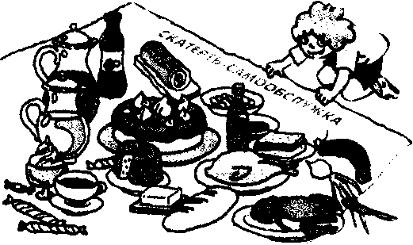
2. Составить из букв, входящих в слова, названия блюд и продуктов питания.
(Картошка, антрекот, бутерброд, простокваша, студень, осетрина.)
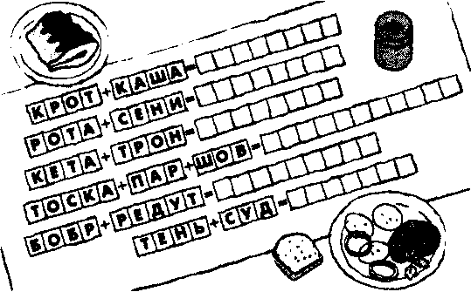
По окончании собрания родителям вручались памятки и приглашали вместе с детьми на чаепитие.

